**Варіант 1**

У завданнях 1-3 виберіть правильну відповідь.

1. Серед наведених фігур визначте фігуру, яка має вісь симетрії.

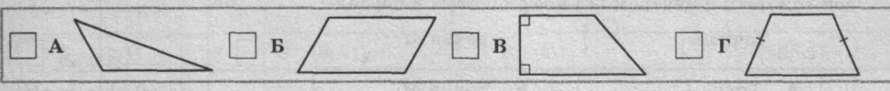

1. 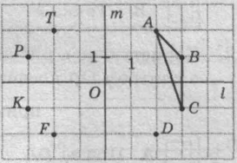Користуючись рисунком, визначте трикутник, який є симетричним трикутнику АВС відносно точки О.

а) FDC; б) TPK; в)DCB; г) FKP

1. Користуючись рисунком до завдання 2, визначте точку, в яку переходить точка А при повороті навколо точки О на 900 за годинниковою стрілкою.

а) точка А; б) точка F; в) точка D; г) точка Т.

1. Дано точку A (2; −3). Знайдіть:

а) точку C, симетричну точці A відносно точки B(1;3);

б) точку D, симетричну точці A відносно прямої x = −1.

1. Складіть формули паралельного перенесення, унаслідок якого центр кола  переходить у точку перетину прямих x = 2 і y = −3.
2. Запишіть рівняння кола, в яке перейде коло  при його повороті навколо початку координат на кут 900 проти годинникової стрілки.

**Варіант 2**

У завданнях 1-3 виберіть правильну відповідь.

1. Серед наведених фігур визначте фігуру, яка має центр симетрії.



1. Користуючись рисунком, визначте трикутник, який є симетричним трикутнику АВС відносно прямої m.

а) FDC; б) TPK; в)DCB; г) FKP

1. Користуючись рисунком до завдання 2, визначте точку, в яку переходить точка А при повороті навколо точки О на 900 проти годинникової стрілки.

а) точка А; б) точка F; в) точка D; г) точка Т.

1. Дано точку A (−3;2). Знайдіть:

а) точку C, симетричну точці A відносно точки B(3;1);

б) точку D, симетричну точці A відносно прямої y = −1.

1. Складіть формули паралельного перенесення, унаслідок якого центр кола  переходить у точку перетину прямої y = 2x + 3 з віссю ординат.
2. Запишіть рівняння кола, в яке перейде коло  при його повороті навколо початку координат на кут 900 за годинниковою стрілкою.